АКТИВИСТЫ ОТРЯД ЮИД «БЕЗОПАСНЫЙ ВИРАЖ» ПРОВЕЛИ КОНКУРС РИСУНКОВ
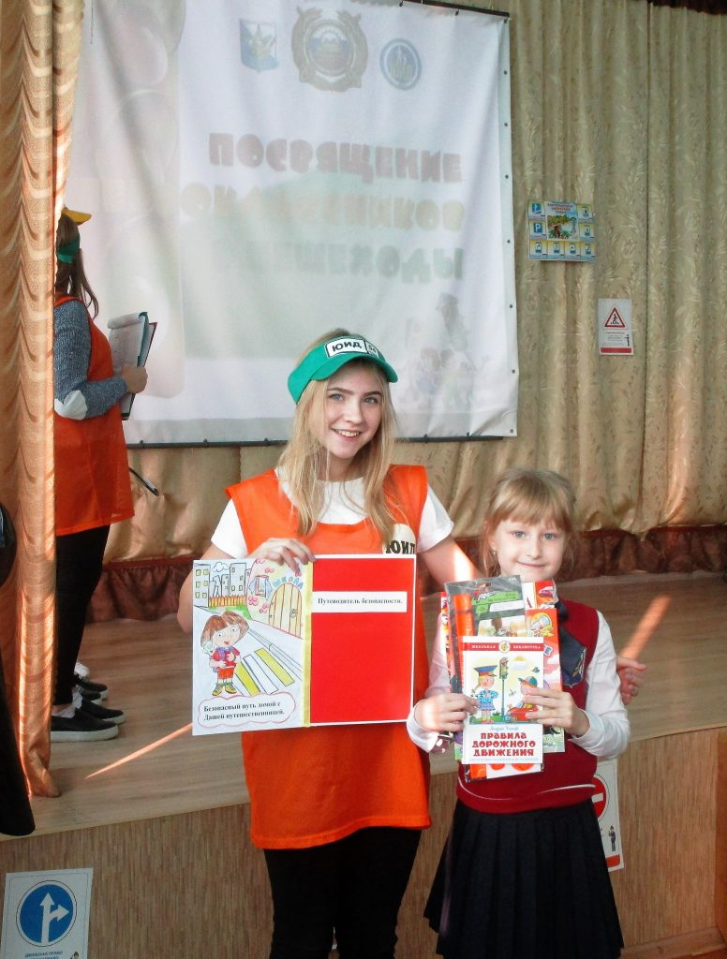
10 – 16 октября в школе прошел традиционный конкурс рисунков для первоклассников «Я пешеход»
Организатором, как всегда, выступил школьный отряд ЮИД «Безопасный вираж». На конкурс было подано 20 работ, в которых самые младшие школьники отражали свое видение проблемы безопасности на дорогах.
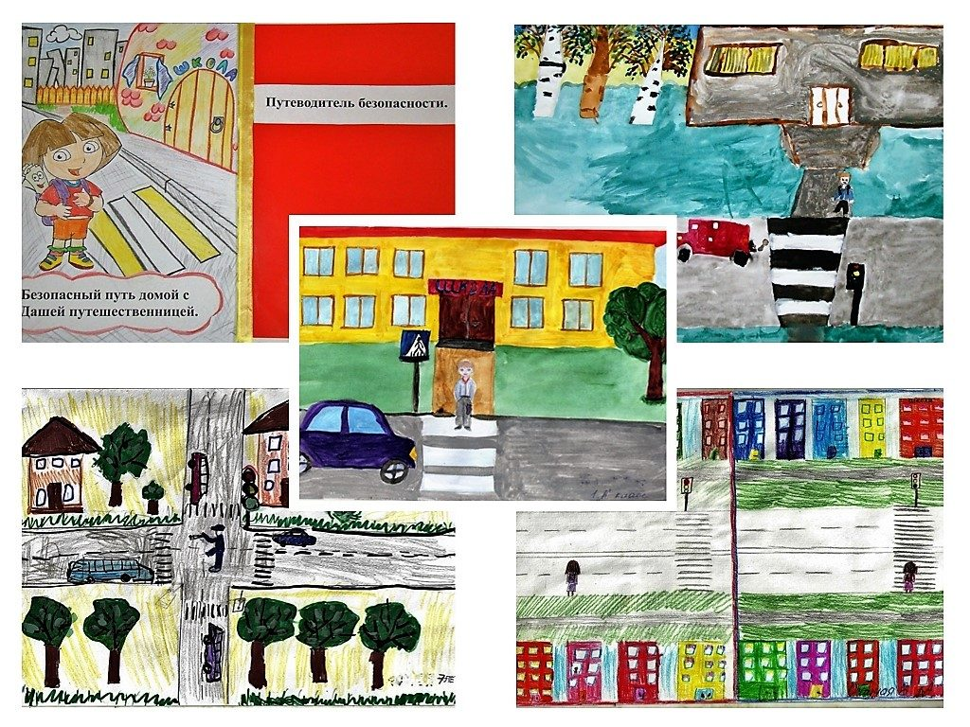
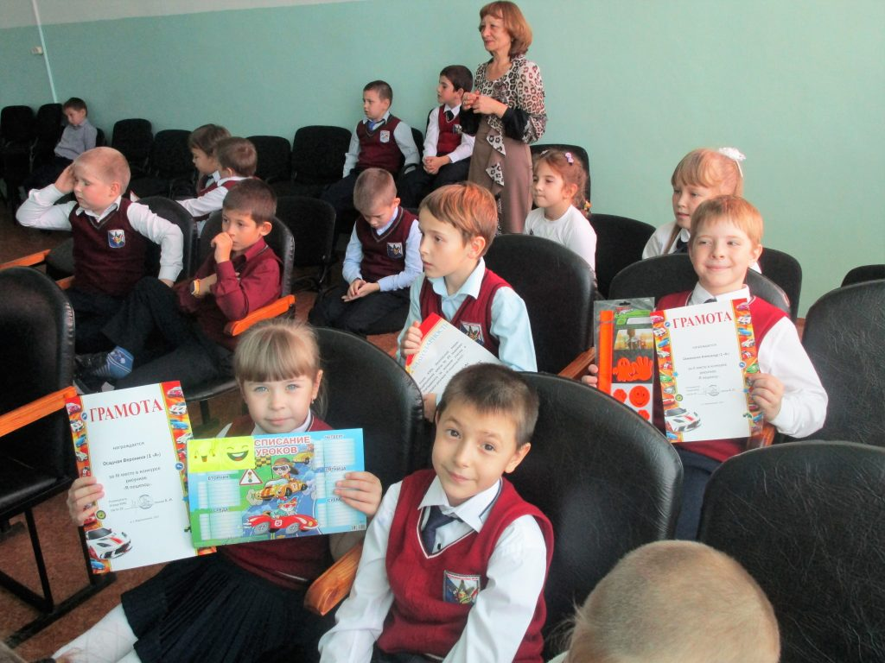
Выставка рисунков участников организована в фойе школы. Итоги конкурса были подведены на празднике «Посвящение в пешеходы» 17 октября. Все участники получили благодарности отряда, а победители и призеры – комплекты светоотражающих наклеек и книги на тему соблюдения правил дорожного движения.
Заместитель директора по ВР МБОУ Кудряшовская СШ №25 Леонов А.И.

